PATVIRTINTA
Molėtų rajono savivaldybės tarybos 2019 m. kovo d. sprendimu Nr.

MOLĖTŲ RAJONO SAVIVALDYBĖS VISUOMENĖS SVEIKATOS STEBĖSENOS 2017 METŲ ATASKAITA

2018

TURINYS
ĮVADAS ........................................................................................................................................3
I. BENDROJI DALIS.....................................................................................................................4
II. SPECIALIOJI DALIS................................................................................................................9
1. Tikslas. Sukurti saugesnę socialinę aplinką, mažinti sveikatos netolygumus ir socialinę atskirtį............................................................................................................................................10
2. Tikslas. Sukurti sveikatai palankią fizinę darbo ir gyvenamąją aplinką...................................14
3. Tikslas. Formuoti sveiką gyvenseną ir jos kultūrą....................................................................17
4. Tikslas. Užtikrinti kokybišką ir efektyvią sveikatos priežiūrą, orientuotą į gyventojų poreikius.........................................................................................................................................19
IŠVADOS......................................................................................................................................28
REKOMENDACIJOS...................................................................................................................29

ĮVADAS

Visuomenės sveikatos stebėsenos savivaldybėje tikslas – nuolat rinkti, tvarkyti, analizuoti ir interpretuoti visuomenės sveikatą charakterizuojančius rodiklius, kad, remiantis išsamia informacija apie savivaldybės bendruomenės sveikatos būklę, sveikatos rizikos veiksnius, būtų galima planuoti ir įgyvendinti savivaldybės visuomenės sveikatos gerinimo priemones; taip pat vykdyti visuomenės sveikatos stebėsenos duomenų sklaidą bei tinkamai informuoti savivaldybės politikus, siekiant efektyvaus valstybinių (valstybės perduotų savivaldybėms) bei savarankiškųjų visuomenės sveikatos priežiūros funkcijų įgyvendinimo savivaldybės teritorijoje.
Ataskaitoje pateikiami ir aprašomi 2017 m. visuomenės sveikatos būklę atspindintys duomenys Utenos rajono savivaldybėje. Pateikiami rodikliai (iš Valstybės deleguotų savivaldybėms visuomenės sveikatos stebėsenos pagrindinių rodiklių sąrašo projekto) atspindi kaip įgyvendinami Lietuvos sveikatos 2014 – 2025 metų strategijos, patvirtintos Lietuvos Respublikos Seimo 2014 m. birželio 26 d. nutarimu Nr. XII-964 „Dėl Lietuvos sveikatos 2014-2025 metų strategijos patvirtinimo“ (toliau – Lietuvos sveikatos strategija), tikslai bei jų uždaviniai. Lietuvos sveikatos strategijos iškeltų tikslų ir uždavinių įgyvendinimo savivaldybėse stebėsenai parengtas baigtinis pagrindinių rodiklių sąrašas (toliau – PRS), kurį sudaro 51 unifikuotas rodiklis, geriausiai apibūdinantis šios strategijos siekinius.
Nuo 2018 m. sausio 1 d. įsigaliojo Bendrųjų savivaldybių visuomenės sveikatos stebėsenos nuostatų, patvirtintų Lietuvos Respublikos sveikatos apsaugos ministro 2003 m. rugpjūčio 11 d. įsakymu Nr. V-488 „Dėl Bendrųjų savivaldybių visuomenės sveikatos stebėsenos nuostatų patvirtinimo“, pakeitimai rodiklių sąraše – pridėtas naujas rodiklis „Bandymų žudytis skaičius 100 000 gyventojų“, iš rodiklių sąrašo išbrauktas rodiklis „Savivaldybei pavaldžių stacionarines asmens sveikatos priežiūros paslaugas teikiančių asmens sveikatos priežiūros įstaigų pacientų pasitenkinimo lygis“, rodiklis „Vaikų, kuriems nustatytas dantų ėduonis, skaičius 10 000 gyventojų“ pakeistas į rodiklį „Vaikų, neturinčių ėduonies pažeistų, plombuotų ir išrautų dantų, dalis (proc.)“. Taip pat keitėsi kelių rodiklių (sergamumas tuberkulioze bei sergamumas vaistams atsparia tuberkulioze) skaičiavimo metodika. Ataskaita parengta naudojant oficialius statistikos šaltinius ir Higienos instituto Sveikatos informacijos centro (toliau – HI SIC) parengtą leidinį „Visuomenės sveikatos būklė savivaldybėse 2017 m.“.

1. BENDROJI DALIS
PAGRINDINIŲ STEBĖSENOS RODIKLIŲ SAVIVALDYBĖJE ANALIZĖ IR INTERPRETAVIMAS („ŠVIESOFORAS“)
Pagrindinio rodiklių sąrašo analizė ir interpretavimas („šviesoforo“ kūrimas) atliekamas siekiant palyginti 2017 m. Molėtų r. savivaldybės rodiklius su Lietuvos vidurkiu. Vadovaujantis „šviesoforo“ principu, rodikliai pateikiami keliomis formomis: lentelėse pateikiami didžiausi rodiklių duomenys, stulpelinėse diagramose – rodiklių santykis su Lietuvos vidurkiu. Stulpelinėse diagramose nėra savivaldybių, kuriose yra daugiau negu 20 000 gyventojų. Rodiklių duomenų santykiai stebimi savivaldybės stulpelinėse diagramose, kurios suskirstytos į grupes ir yra vertinamos:
- 12 savivaldybių, kuriose stebimas rodiklis atspindi geriausią situaciją, priskiriamos savivaldybių su geriausiais rodikliais grupei ir žymimos žalia spalva;
- 12 savivaldybių, kuriose stebimas rodiklis rodo prasčiausią situaciją, priskiriamos savivaldybių su prasčiausiais rodikliais grupei ir žymimos raudona spalva;
- Likusių 36 savivaldybių rodiklio reikšmės žymimos geltona spalva. Šių savivaldybių rodikliai interpretuojami kaip atitinkantys Lietuvos vidurkį, bet priskiriamos savivaldybių su patenkinamais rodikliais grupei.
PRS analizės ir interpretavimo tikslas – įvertinti, kokia esama gyventojų sveikatos ir sveikatą lemiančių veiksnių situacija savivaldybėje, įvertinant Lietuvos sveikatos programos tikslų ir uždavinių įgyvendinimo kontekste, ir kokių intervencijų/priemonių reikia imtis, siekiant stiprinti savivaldybės gyventojų sveikatą ir mažinti sveikatos netolygumus.
Molėtų r. gyventojų visuomenės sveikatos stebėsenos ataskaitoje analizuojamų rodiklių duomenys ir jų interpretavimas pateikiami 1 lentelėje „Molėtų rajono savivaldybės visuomenės sveikatos stebėsenos rodiklių profilis“.
Remiantis profilio rodikliais ir jų interpretavimo rezultatais („šviesoforas“ ir santykis) iš visuomenės sveikatos stebėsenos rodiklių sąrašo nepasirinkome 3 probleminių visuomenės sveikatos sričių (temų), nes dėl mažo Molėtų r. gyventojų skaičiaus rodikliai yra labai „jautrūs“ kiekvienam atvejui. Kad suprastume Molėtų r. esamą situaciją pateikiame bendrą rodiklių apžvalgą, į ką reikėtų atkreipti dėmesį, siekiant stiprinti savivaldybės gyventojų sveikatą ir mažinti sveikatos netolygumus.

Pirmame lentelės stulpelyje pateikiami PRS suskirstyti pagal Lietuvos sveikatos programoje numatomus įgyvendinti tikslus ir uždavinius. Antrajame stulpelyje pateikiama Molėtų r. savivaldybės rodiklio reikšmė 2016 metais, trečiajame – Molėtų r. savivaldybės rodiklio reikšmė 2017 metais, ketvirtajame – atitinkamo rodiklio Lietuvos vidurkio reikšmė, penktajame – mažiausia reikšmė tarp visų savivaldybių, šeštajame – didžiausia reikšmė tarp visų savivaldybių, septintajame – savivaldybės rodiklio interpretavimas (reikšmės savivaldybėje santykis su Lietuvos vidurkio reikšme ir savivaldybės vietos tarpe visų savivaldybių pavaizdavimas pagal „ šviesoforo“ principą).
1 lentelė. Molėtų rajono savivaldybės visuomenės sveikatos stebėsenos rodiklių profilis
Rodiklis | Savivaldybės rodiklis  2016 metais | Savivaldybės rodiklis  2017 metais | Lietuvos rodiklis | Minimali reikšmė | Maksimali reikšmė | Santykis: savivaldybė/Lietuva
1 | 2 | 3 | 4 | 5 | 6 | 7
Strateginis tikslas – pasiekti, kad 2023 metais šalies gyventojai būtų sveikesni ir gyventų ilgiau, pagerėtų gyventojų sveikata ir sumažėtų sveikatos netolygumai
Vidutinė tikėtina gyvenimo trukmė | 70,1 | 72,5 | 75,7 | 70,7 | 77,8 | 0,96
Išvengiamas mirtingumas | 35,0 | 29,1 | 31,3 | 23,1 | 39,3 | 0,93
1 tikslas. Sukurti saugesnę socialinę aplinką, mažinti sveikatos netolygumus ir socialinę atskirtį
1.1. Sumažinti skurdo lygį ir nedarbą
Mirtingumas dėl savižudybių (X60-X84) 100 000 gyventojų | 53,6 | 66,2 | 26,5 | 13,9 | 63,4 | 2,5
Standartizuotas mirtingumas dėl savižudybių (X60-X84) 100 000 gyventojų | 60,4 | 65,5 | 25,9 | 13,3 | 62,2 | 2,53
Bandymų žudytis skaičius (X60-X64,X66-X84) 100 000 gyventojų | 32,2 | 66,2 | 44,4 | 7,6 | 100,1 | 1,5
Mokyklinio amžiaus vaikų, nesimokančių mokyklose, skaičius 1 000 gyventojų | 53,2 | 60,4 | 76,3 | 45,2 | 150,6 | 0,8
Socialinės rizikos šeimų skaičius 1 000 gyventojų | 6,1 | 5,8 | 3,5 | 1,3 | 8,2 | 1,7
Ilgalaikio nedarbo lygis | 3,7 | 4,1 | 2,1 | 0,3 | 5,3 | 2,0
Gyventojų skaičiaus pokytis 1 000 gyventojų | -21,7 | -23,2 | -13,8 | -29,8 | 1,8 | 1,7
1.2. Sumažinti socialinę ekonominę gyventojų diferenciaciją šalies ir bendruomenių lygmeniu
Mirtingumas dėl išorinių priežasčių (V01-Y98) 100 000 gyventojų | 209,2 | 171 | 99,3 | 74,3 | 173,4 | 1,7
Standartizuotas mirtingumas dėl išorinių priežasčių (V01-Y98) 100 000 gyventojų | 214,8 | 163 | 97,8 | 71,4 | 166 | 1,67
Mokinių, gaunančių nemokamą maitinimą mokyklose, skaičius 1 000 gyventojų | 238,4 | 213 | 159,1 | 69,0 | 360,9 | 1,3
Socialinės pašalpos gavėjų skaičius 1 000 gyventojų | 38,4 | 36,6 | 26,4 | 7,6 | 98,8 | 1,4
Sergamumas tuberkulioze (A15-A19) 100 000 gyventojų (nauji atvejai) | 64,4 | 27,6 | 39,5 | 14,9 | 86,0 | 0,7
2 tikslas. Sukurti sveikatai palankią fizinę darbo ir gyvenamąją aplinką
2.1. Kurti saugias darbo ir sveikas buities sąlygas, didinti prekių ir paslaugų vartotojų saugumą
Asmenų, žuvusių ar sunkiai sužalotų dėl nelaimingų atsitikimų darbe, skaičius 10 000 darbingo amžiaus gyventojų | 0,00 | 0,00 | 1,1 | 0,0 | 2,4 | 0,00
Susižalojimo dėl nukritimo atvejų skaičius (W00-W19) 65+ m. amžiaus grupėje 10 000 gyventojų | 119,0 | 134,7 | 145,1 | 70,7 | 190,0 | 0,9
Darbingo amžiaus asmenų, pirmą kartą pripažintų neįgaliais, skaičius 10 000 gyventojų | 72,9 | 74,4 | 68,3 | 42,5 | 120,1 | 1,1
Sergamumas žarnyno infekcinėmis ligomis (A00-A08) 10 000 gyventojų | 41,3 | 42,5 | 70,7 | 16,6 | 108,7 | 0,6
2.2. Kurti palankias sąlygas saugiai leisti laisvalaikį
Mirtingumas dėl atsitiktinio paskendimo (W65-W74) 100 000 gyventojų | 21,5 | 11 | 5 | 0,0 | 26,6 | 2,2
Standartizuotas mirtingumas dėl atsitiktinio paskendimo (W65-W74) 100 000 gyventojų | 23,9 | 9,2 | 4,9 | 0,0 | 25,5 | 1,9
Mirtingumas dėl nukritimo (W00-W19) 100 000 gyventojų | 32,2 | 16,5 | 15 | 5 | 34,8 | 1,1
Standartizuotas mirtingumas dėl nukritimo (W00-W19) 100 000 gyventojų | 26,1 | 11,4 | 14,7 | 5,1 | 32,9 | 0,78
2.3. Mažinti avaringumą ir traumų kelių eismo įvykiuose skaičių
Mirtingumas dėl transporto įvykių (V00-V99) 100 000 gyventojų | 32,2 | 11 | 8,8 | 0,0 | 30,4 | 1,2
Standartizuotas mirtingumas dėl transporto įvykių (V00-V99) 100 000 gyventojų | 37,9 | 7,8 | 8,7 | 0,0 | 34,5 | 0,9
Pėsčiųjų mirtingumas dėl transporto įvykių (V00-V09) 100 000 gyventojų | 16,1 | 0 | 3,2 | 0,0 | 12,1 | 0,0
Transporto įvykiuose patirtų traumų (V00-V99) skaičius 100 000 gyventojų | 37,5 | 82,7 | 61,8 | 22,9 | 133,0 | 1,3
2.4. Mažinti oro, vandens ir dirvožemio užterštumą, triukšmą
Į atmosferą iš stacionarių taršos šaltinių išmestų teršalų kiekis, tenkantis 1 kv. km | 213 | nėra | nėra | nėra | nėra | nėra
Viešai tiekiamo geriamojo vandens prieinamumas vartotojams, proc. | 81 | nėra | nėra | nėra | nėra | nėra
Nuotekų tvarkymo paslaugų prieinamumas vartotojams, proc. | 74 | nėra | nėra | nėra | nėra | nėra
3 tikslas. Formuoti sveiką gyvenseną ir jos kultūrą
3.1. Sumažinti alkoholinių gėrimų, tabako vartojimą, neteisėtą narkotinių ir psichotropinių medžiagų vartojimą ir prieinamumą
Mirtingumas dėl priežasčių, susijusių su narkotikų vartojimu, 100 000 gyventojų | 0,0 | 0,0 | 4,0 | 0,0 | 12,6 | 0,0
Standartizuotas mirtingumas dėl priežasčių, susijusių su narkotikų vartojimu,  100 000 gyventojų | 0,0 | 0,0 | 4,0 | 0,0 | 13,2 | 0,0
Mirtingumas dėl priežasčių, susijusių su alkoholio vartojimu, 100 000 gyventojų | 32,2 | 49,6 | 20,5 | 3,3 | 57,8 | 2,4
Standartizuotas mirtingumas dėl priežasčių, susijusių su alkoholio vartojimu, 100 000 gyventojų | 27,8 | 59,5 | 20,2 | 3,3 | 52,5 | 2,9
Nusikalstamos veikos, susijusios su disponavimu narkotinėmis medžiagomis ir jų kontrabanda (nusikaltimai), 100 000 gyventojų | 37,5 | 16,5 | 53,6 | 0,0 | 281,5 | 0,3
Gyventojų skaičius, tenkantis vienai licencijai verstis mažmenine prekyba tabako gaminiais | 111,0 | 134,4 | 186,9 | 113,2 | 376,9 | 0,7
Gyventojų skaičius, tenkantis vienai licencijai verstis mažmenine prekyba alkoholiniais gėrimais | 99,7 | 130,4 | 164,7 | 109,4 | 325,3 | 0,8
3.2. Skatinti sveikos mitybos įpročius
Kūdikių, išimtinai žindytų iki 6 mėn. amžiaus, dalis (proc.) | 23,1 | 9,3 | 34,3 | 10,6 | 56,2 | 0,3
4 tikslas. Užtikrinti kokybišką ir efektyvią sveikatos priežiūrą, orientuotą į gyventojų poreikius
4.1. Užtikrinti sveikatos sistemos tvarumą ir kokybę, plėtojant sveikatos technologijas, kurių efektyvumas pagrįstas mokslo įrodymais
Išvengiamų hospitalizacijų skaičius 1 000 gyventojų | 41,4 | 36,7 | 33,1 | 20,9 | 56,7 | 1,1
Išvengiamų hospitalizacijų dėl diabeto ir jo komplikacijų skaičius 1 000 gyventojų | 7,2 | 8 | 6,5 | 4,2 | 9,5 | 1,2
4.2. Plėtoti sveikatos infrastruktūrą ir gerinti sveikatos priežiūros paslaugų kokybę, saugą, prieinamumą ir į pacientą orientuotą sveikatos priežiūrą
Slaugytojų, tenkančių vienam gydytojui, skaičius | 2,7 | 3 | 2,0 | 1,4 | 3,9 | 1,5
Šeimos medicinos paslaugas teikiančių gydytojų skaičius 10 000 gyventojų | 7,0 | 7,2 | 7,7 | 2,3 | 13,3 | 0,9
Apsilankymų pas gydytojus skaičius, tenkantis vienam gyventojui | 7,5 | 8 | 9,1 | 6,8 | 11,6 | 0,9
Sergamumas vaistams atsparia tuberkulioze (A15-A19) 100 000 gyventojų (nauji atvejai) | 5,4 | 11 | 3,9 | 0,0 | 14,8 | 2,8
Sergamumas ŽIV ir lytiškai plintančiomis ligomis B20-B22, B23 (B23.0-B23.2, B23.8), B24, Z21, A50 (A50.0-A50.7, A50.9), A51-A53, A54 (A54.0-A54.6, A54.8, A54.9), A56 (A56.0-A56.4, A56.8) 10 000 gyventojų | 0,0 | 2,2 | 3,1 | 0,0 | 8,0 | 0,7
4.3. Pagerinti motinos ir vaiko sveikatą
Kūdikių (vaikų iki 1 m. amžiaus) mirtingumas 1 000 gyvų gimusių kūdikių | 0,0 | 7,9 | 3,0 | 0,0 | 9,9 | 2,7
2 metų amžiaus vaikų MMR (tymų, epideminio parotito, raudonukės vakcina, 1 dozė) skiepijimo apimtys, proc. | 94,9 | 96,6 | 93,5 | 86,6 | 99,4 | 1,0
1 metų amžiaus vaikų DTP3 (difterijos, stabligės, kokliušo), poliomielito ir B tipo Haemophilus influenzae infekcijos vakcinos skiepijimo apimtys (3 dozės), proc. | 88,2 | 92,9 | 93,7 | 87,0 | 99,3 | 1,0
Tikslinės populiacijos (6-14 m.) dalis, dalyvavusi vaikų krūminių dantų dengimo silantinėmis medžiagomis programoje, proc. | 24,6 | 16 | 16,4 | 2,2 | 44,4 | 1,0
Vaikų, neturinčių ėduonies pažeistų, plombuotų ir išrautų dantų, dalis (proc.) |  |  | 18,0 | 6,0 | 26,9 | 0,9
Paauglių (15–17 m.) gimdymų skaičius 1000 gyv. | 3,4 | 0 | 5,4 | 0,0 | 18,8 | 0,0
4.4. Stiprinti lėtinių neinfekcinių ligų prevenciją ir kontrolę
Mirtingumas nuo kraujotakos sistemos ligų (I00-I99) 100 000 gyventojų | 1185,5 | 1152,7 | 795,9 | 525,3 | 1361,2 | 1,4
Standartizuotas mirtingumas nuo kraujotakos sistemos ligų (I00-I99) 100 000 gyventojų | 938,3 | 872,9 | 773,3 | 626,7 | 1063,6 | 1,13
Mirtingumas nuo piktybinių navikų (C00-C96) 100 000 gyv. | 327,2 | 336,4 | 282,7 | 175,1 | 406,5 | 1,2
Standartizuotas mirtingumas nuo piktybinių navikų (C00-C96) 100 000 gyv. | 276,5 | 270,7 | 274,7 | 201,6 | 351,8 | 0,98
Mirtingumas nuo cerebrovaskulinių ligų (I60-I69) 100 000 gyventojų | 541,8 | 430,2 | 189,8 | 110 | 544,6 | 2,3
Standartizuotas mirtingumas nuo cerebrovaskulinių ligų (I60-I69) 100 000 gyventojų | 417,4 | 329,4 | 183,9 | 107,7 | 447,4 | 1,8
Sergamumas II tipo cukriniu diabetu (E11) 10 000 gyventojų | 41,3 | 44,1 | 62,3 | 28,1 | 103,0 | 0,7
Tikslinės populiacijos dalis (proc.), dalyvavusi atrankinės mamografinės patikros dėl krūties vėžio finansavimo programoje 2015- 2017 m. | 32,0 | 34,0 | 48,6 | 17,9 | 65,1 | 0,7
Tikslinės populiacijos dalis (proc.), dalyvavusi gimdos kaklelio piktybinių navikų prevencinių priemonių, apmokamų iš Privalomojo sveikatos draudimo biudžeto lėšų, finansavimo programoje 2015-2017 m. | 43,4 | 41,2 | 52,8 | 35,7 | 69,3 | 0,8
Tikslinės populiacijos dalis (proc.), dalyvavusi storosios žarnos vėžio ankstyvosios diagnostikos finansavimo programoje 2016-2017 m. | 40,9 | 40,8 | 52,2 | 21,9 | 66,1 | 0,8
Tikslinės populiacijos dalis (proc.), dalyvavusi širdies ir kraujagyslių ligų didelės rizikos  grupės prevencinėje programoje 2017 m. | 31,9 | 37 | 40,8 | 21,7 | 57,6 | 0,9

Lietuvos statistikos departamento duomenimis, 2017 m. Molėtų r. sav. gyveno 18 407 žmonės, iš jų 47,97 proc. sudarė vyrai, 52,03 proc. – moterys. Lyginant su ankstesniais metais Molėtų r. sumažėjo 470 gyventojų (2016 m. – 18 877 gyventojų). Vaikai iki 17 m. amžiaus sudarė 14,62 proc., vaisingo amžiaus (15-49 m.) moterys – 19,24 proc., 18-44 m. amžiaus – 31,16 proc. gyventojų, 45-64 m. amžiaus – 30,27 proc., 65 m. ir vyresnio amžiaus asmenys – 23,95 proc. visų Molėtų r. gyventojų.
Iš 1 lentelėje „Molėtų rajono savivaldybės visuomenės sveikatos stebėsenos rodiklių profilis“ pateiktų PRS rodiklių reikšmių matyti, kad:
iš visų sveikatos rodiklių yra geresni (žalioji zona):
- sergamumo tuberkulioze (A15-A19) (nauji atvejai);
- asmenų, žuvusių ar sunkiai sužalotų dėl nelaimingų atsitikimų darbe;
- pėsčiųjų mirtingumas dėl transporto įvykių rodiklis (V00-V09);
- mirtingumo/standartizuoto mirtingumo dėl priežasčių, susijusių su narkotikų vartojimu, rodiklis;
- 2 metų amžiaus vaikų MMR (tymų, epideminio parotito, raudonukės vakcina, 1 dozė) skiepijimo apimtys;
- paauglių (15-17 m.) gimdymų skaičius.
Dalis rodiklių reikšmės patenka į prasčiausių savivaldybių kvintilių grupę (raudonoji zona):
- vidutinė tikėtina gyvenimo trukmė;
- mirtingumas/standartizuoto mirtingumo dėl savižudybių rodiklis;
- bandymų žudytis skaičius;
- mirtingumo/standartizuoto mirtingumo dėl išorinių priežasčių rodiklis;
- mirtingumo/standartizuoto mirtingumo dėl priežasčių su alkoholio vartojimu rodiklis;
- gyventojų skaičius, tenkantis vienai licencijai verstis mažmenine prekyba tabako gaminiais;
- kūdikių, išimtinai žindytų iki 6 mėn. amžiaus, dalis;
- išvengiamų hospitalizacijų dėl diabeto ir jo komplikacijų skaičius;
- sergamumas vaistams atsparia tuberkulioze (A15-A19) (nauji atvejai);
- kūdikių, išimtinai žindytų iki 6 mėn. amžiaus, dalis (proc.)
- mirtingumo/standartizuoto mirtingumo nuo kraujotakos sistemos ligų rodiklis;
- mirtingumo/standartizuoto mirtingumo nuo cerebrovaskulinių ligų rodiklis.
Didžioji dalis Molėtų r. rodiklių reikšmių patenka į Lietuvos vidurkių atitinkančią kvintilių grupę (geltonoji zona), tačiau į juos taip pat reikėtų atkreipti dėmesį, nes jie priskiriami į patenkinamą situaciją:
- išvengiamas mirtingumas;
- mokyklinio amžiaus vaikų, nesimokančių mokyklose skaičius;
- socialinės rizikos šeimų skaičius;
- ilgalaikis nedarbo lygis;
- socialinės pašalpos gavėjų skaičius;
- mokinių gaunančių nemokamą maitinimą mokyklose ir kiti rodikliai;
- mirtingumo/standartizuoto mirtingumo dėl nukritimo rodiklis;
- mirtingumo/standartizuoto mirtingumo dėl atsitiktinio paskendimo rodiklis;
- gyventojų skaičius, tenkantis vienai licencijai verstis mažmenine prekyba alkoholiniais gėrimais ir kiti rodikliai (žr. 1 lentelę).

2. SPECIALIOJI DALIS
LSP strateginis tikslas – pasiekti, kad 2025 m. šalies gyventojai būtų sveikesni ir gyventų ilgiau, pagerėtų gyventojų sveikata ir sumažėtų sveikatos netolygumai. Lietuvos gyventojų vidutinės būsimo gyvenimo trukmės ilgėjimas visų pirma yra siejamas su nuosekliu ankstyvųjų (iki 65 m. amžiaus) mirčių skaičiaus mažėjimu, taip pat su sveiko gyvenimo trukmės ilgėjimu, atitolinus ligų atsiradimą ir jų lemiamas mirtis (LSP).
Molėtų r. 2017 m. vidutinė tikėtina gyvenimo trukmė siekė 72,5 metus, Lietuvos vidurkis – 75,7 metai. Pagal šį rodiklį Molėtų r. patenka tarp 12 savivaldybių, kuriose situacija yra prasčiausia ir santykis su Lietuvos vidurkiu yra 0,96 (žr. 1 pav.). Lyginant su 2016 metais vidutinė gyvenimo trukmė siekė 70,1 metus ir buvo tarp 12 savivaldybių, kuriose situacija yra prasčiausia. Daugiausia gyvenimo metų prarandama dėl ankstyvų mirčių: dėl išorinių priežasčių, kraujotakos sistemos ligų, transporto įvykių, paskendimo bei savižudybių. Jeigu pavyktų sumažinti priešlaikinių mirčių skaičių dėl minėtų priežasčių, vidutinės tikėtinos gyvenimo trukmės rodiklis turėtų gerokai padidėti. Tačiau verta paminėti, kad mirtingumui sumažinti nuo išvardintų priežasčių neužtenka vien sveikatos sektoriaus pastangų ir veiksmų.

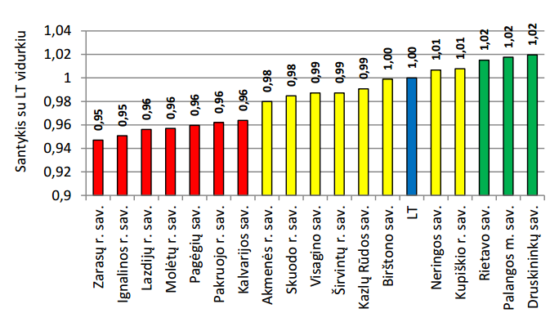
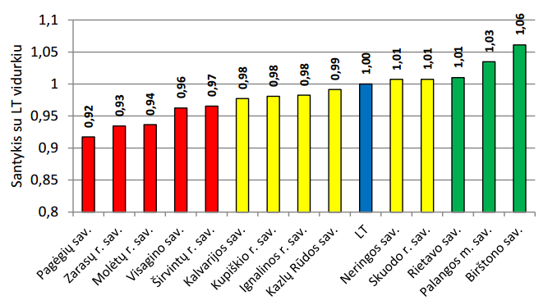

2016 metai 2017 metai
1 pav. Vidutinė tikėtina gyvenimo trukmė
Šaltinis. Higienos instituto Sveikatos informacijos centras
Vieni iš didžiausių gyventojų sveikatos gerinimo išteklių išlieka skurdo ir kitų socialinės atskirties aspektų mažinimas. Lietuvoje beveik penktadalis asmenų patiria skurdo riziką, materialinius nepriteklius arba gyvena šeimose, kuriose nėra dirbančių asmenų. Tokie asmenys neturi galimybės skirti pakankamai lėšų kokybiškoms gyvenimo sąlygoms sudaryti ir sveikatai gerinti. Socialinės apsaugos sistemos tvarumas, skurdas ir nedarbas, stresas darbe ir buityje turi įtakos tiek lėtinių neinfekcinių ligų, tiek traumų, ypač savižudybių skaičiaus dinamikai. Saugesnė socialinė aplinka, sveikatos netolygumų ir socialinės atskirties mažinimas yra pagrindinis valstybės ir savivaldybių institucijų, nevyriausybinių organizacijų ir verslo indėlis į sveikatos gerinimą (LSP).
1. LSP tikslas. Sukurti saugesnę socialinę aplinką, mažinti sveikatos netolygumus ir socialinę atskirtį. Pagal šių rodiklių reikšmes Molėtų r. patenka tarp 36 savivaldybių, kuriose situacija yra patenkinama todėl aptarsime rodiklius, kurių reikšmės galimai artėja link blogesnės reikšmės.
1.1. LSP uždavinys – sumažinti skurdo lygį ir nedarbą.
Vienas iš šio uždavinio įgyvendinimo stebėsenos rodiklių – savižudybių skaičius. 2017 m. Lietuvoje nusižudė 748 asmenys (26,5/100 000 gyv.). Lietuvos žemėlapyje pagal mažiausius standartizuotus savižudybių rodiklius labiausiai išsiskyrė vakarinėje ir pietrytinėje dalyje esančios savivaldybės. Vertinant savivaldybių gyventojų savižudybių rodiklius, reikėtų atsižvelgti į savivaldybėje gyvenančių gyventojų skaičių, kadangi daugiausiai dėl savižudybių miršta didžiųjų Lietuvos miestų savivaldybių gyventojai (Vilniaus m. sav. – 87, Kauno m. sav. – 71, Klaipėdos m. sav. – 25, Vilniaus r. sav. – 24 nusižudę gyventojai), tačiau šių savivaldybių rodiklių reikšmės yra geresnės, lyginant su Lietuvos vidurkiu. Tuo tarpu mažesnėse savivaldybėse (Šilalės r. sav. – 10, Telšių r. sav. – 18, Radviliškio r. sav. – 16 savižudybės), rodiklis yra raudonoje – blogoje – pozicijoje, kadangi šios savivaldybės yra labai „jautrios“ kiekvienam savižudybės atvejui dėl mažesnio gyventojų skaičiaus (2 pav.). 2017 m. Lietuvoje nebuvo nei vienos savižudybės tik Birštono, Neringos ir Rietavo sav., todėl ši problema jau ne vienerius metus yra aktuali ir opi beveik visoms savivaldybėms.
Molėtų r. savivaldybėje 2017 m. mirtingumas dėl savižudybių siekė 66,2/100 000 gyv. (12 nusižudė asmenų), o šalies vidurkis buvo 26,5/100 000 gyv. (nusižudė 748 asmenys). Pagal šį rodiklį Molėtų r. savivaldybė patenka tarp 12 savivaldybių, kuriose situacija yra prasčiausia, santykis su Lietuvos vidurkiu – 2,5/100 000 (žr. 2 paveikslą). 2016 metais šis rodiklis buvo 53,6/100 000 gyv. (nusižudė 10 asmenų).
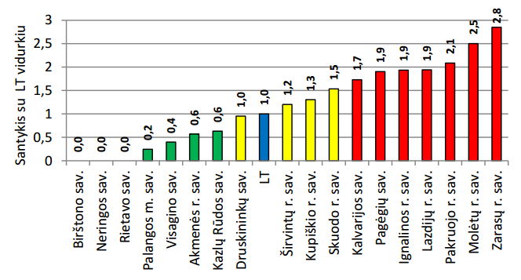
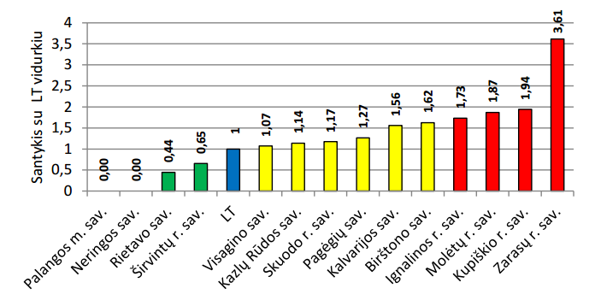

2016 metai 2017 metai
2 pav. Mirtingumas dėl savižudybių (X60-X84) 100 000 gyv.
Šaltinis: Higienos instituto Mirties atvejų ir jų priežasčių valstybės registras
Lietuvoje 2017 m. buvo užregistruoti 1256 bandymai nusižudyti (44,4 bandymai žudytis 100 000 gyv.), Molėtų r. – 12 asmenų (66,2 bandymai žudytis 100 000 gyv.). Pagal mažiausius bandymų žudytis rodiklius labiausiai išsiskyrė vidurinėje Lietuvos dalyje esančios savivaldybės. Didžiausiais rodikliais išsiskyrė Rokiškio r., Elektrėnų, Trakų r., Šalčininkų r. savivaldybės, kuriose 100 000 gyv. teko nuo 79 iki 100 bandymų žudytis. Tačiau įdomu tai, kad 1 256 bandymuose žudytis dalyvavo 1 171 asmuo. Tai reiškia, kad 85 Lietuvos žmonės žudėsi ne vieną kartą.
2017 m. nebuvo nei vienos savivaldybės, kurioje nebūtų nei vieno užregistruoto bandymo nusižudyti. Taip pat reiktų atkreipti dėmesį, kad į bandymų žudytis skaičiaus skaičiavimus neįtraukiami X65 TLK kodai, t. y. tie asmenys, kuriems buvo nustatytas tyčinis apsinuodijimas ir apnuodijimas alkoholiu.
Pagal šį rodiklį Molėtų r. savivaldybė patenka tarp 12 savivaldybių, kuriose situacija yra prasčiausia, santykis su Lietuvos vidurkiu – 1,5/100 000 gyv. (žr. 3 pav.).

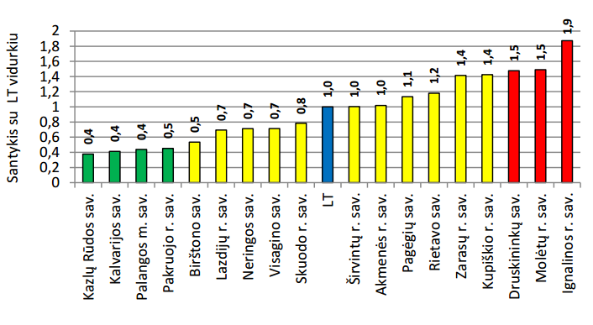

3 pav. Bandymų žudytis (X60-X64, X66-X84) skaičius 100 000 gyv. 2017 m.
Šaltinis: Higienos instituto Mirties atvejų ir jų priežasčių valstybės registras

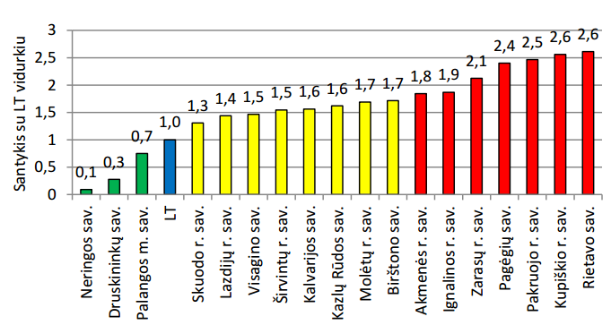
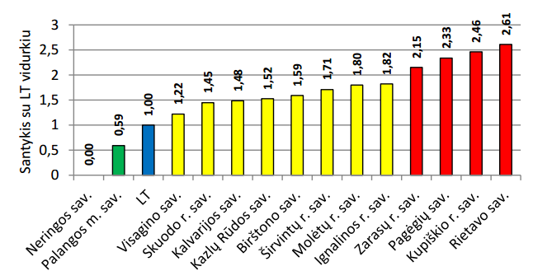
Socialinės rizikos šeimoms priskiriamos šeimos, auginančios vaikus iki 18 m., kuriose piktnaudžiaujama svaiginamosiomis medžiagomis, azartiniais lošimais ar susiduriama su kitomis problemomis, dėl kurių netinkamai rūpinamasi vaikais. Socialinės rizikos šeimų skaičius, tenkantis 1000 gyventojų, tarp šalies savivaldybių 2017 m. svyravo nuo 1,3 Vilniaus m. savivaldybėje iki 8,2 Radviliškio r. savivaldybėje. Daugiausiai socialinės rizikos šeimų 1000-iui gyv. teko Tauragės (5,4/1000 gyv.) ir Utenos (5,4/1000 gyv.) apskričių gyventojams. Didesnieji šalies miestai linkę mažiau būti socialinės rizikos ir šie miestai užima gerąsias pozicijas stulpelinėje diagramoje. Molėtų r. socialinės rizikos šeimų skaičius siekė 5,8/1 000 gyv. , o šalies vidurkis 3,5/1 000 gyv. Pagal šį rodiklį Molėtų r. patenka tarp 36 savivaldybių, kuriose situacija patenkinama, santykis su Lietuvos vidurkiu – 1,7/1 000 gyv. (žr. 4 pav). 2016 metais šis rodiklis buvo 6,1/1 000 gyv.

2016 metai 2017 metai
4 pav. Socialinės rizikos šeimų skaičius 1 000 gyv.
Šaltinis: Lietuvos statistikos departamentas
Ilgalaikio nedarbo lygis – tai bedarbystė, trunkanti ilgiau kaip metus, parodanti darbo jėgos procentą nuo visų galinčių dirbti asmenų. Ilgalaikis nedarbas – vienas iš socialinių-ekonominių poveikio sveikatai veiksnių, kuris turi nemažą įtaką fizinei ir psichinei sveikatai. Rodiklį galima priskirti rizikos sveikatai grupei.
Šalies savivaldybėse ilgalaikio nedarbo lygis pasiskirstęs netolygiai. Mažiausi rodikliai (mažiausias nedarbas) vyravo pajūryje (Kretingos r. sav. – 0,3 proc., Klaipėdos m. sav. – 0,6 proc., Klaipėdos r. sav. – 0,7 proc.). Labiausiai ilgalaikis nedarbas paplitęs mažesnėse savivaldybėse (Kelmės r. sav. – 5,3 proc., Joniškio r. sav. – 4,5 proc., Alytaus r. sav. – 4,3 proc.). Tam įtakos turi didesniuose miestuose didesnė naujų darbo vietų pasiūla, didesnis išsilavinusių žmonių skaičius.
Molėtų r. 2017 m. ilgalaikio nedarbo lygis siekė 4,1 proc., o Lietuvoje 2,1 proc. Pagal šį rodiklį Molėtų r. patenka tarp 36 savivaldybių, kuriose situacija yra patenkinama, santykis su Lietuvos vidurkiu yra 2,0 (žr. 5 pav.). 2016 m. šis rodiklis siekė 3,7 proc.
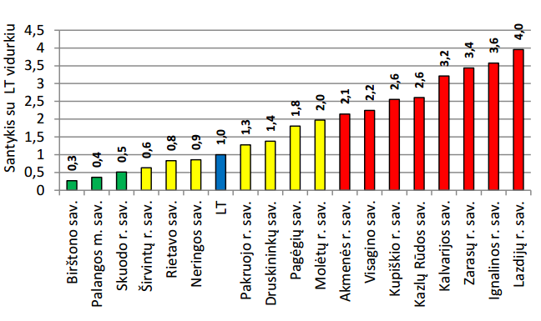
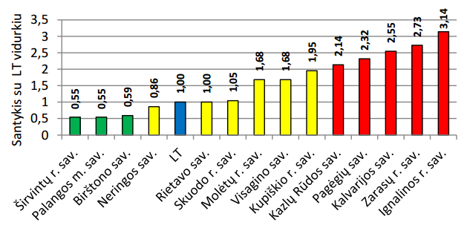

2016 metai 2017 metai
5 pav. Ilgalaikio nedarbo lygis (proc.)
Šaltinis: Lietuvos darbo birža

1.2. LSP uždavinys. Sumažinti socialinę ekonominę gyventojų diferenciaciją šalies ir bendruomenių lygmeniu.
Mirtingumas nuo išorinių mirties priežasčių užima trečią vietą mirtingumo priežasčių struktūroje. Lietuvoje nuo šių priežasčių 2017 m. mirė 2 810 žmonių, t. y. 7 proc. visų mirusiųjų (99,4/100 000 gyv.). Dėl išorinių priežasčių vyrų mirė 2,6 kartus daugiau negu moterų (2 037 vyrai ir 773 moterys). Netolygumai savivaldybėse yra gana ryškūs ir mirtingumas svyravo nuo 54,9/100 000 gyv. Kretingos r. sav. iki 173,4/100 000 gyv. Švenčionių r. sav.
Molėtų r. nuo išorinių mirties priežasčių mirė 31 žmogus (171/100 000 gyv.). Šis rodiklis 1,7 karto viršijo Lietuvos vidurkį ir patenka tarp 12 savivaldybių, kuriose situacija yra prasčiausia (žr. 6 pav.). 2016 metais – mirė 39 asmenys (rodiklis – 209,2/100 000 gyv.).

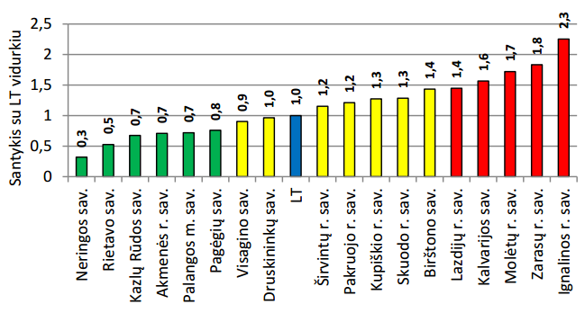
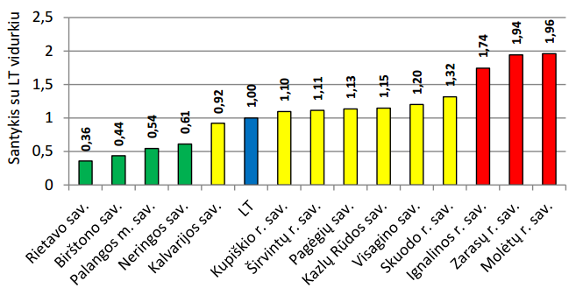

2016 metai 2017 metai
6 pav. Mirtingumas dėl išorinių priežasčių (V00–Y89) 100 000 gyv.
Šaltinis: Higienos instituto Mirties atvejų ir jų priežasčių valstybės registras
2. LSP tikslas. Sukurti sveikatai palankią fizinę darbo ir gyvenamąją aplinką.
2.1. LSP uždavinys. Kurti saugias darbo ir sveikas buities sąlygas, didinti prekių ir paslaugų vartotojų saugumą.
Molėtų r. nuo 2015 m. asmenų, žuvusių dėl nelaimingų atsitikimų darbe nebuvo registruota nė vieno atvejo, o šalies vidurkis 2017 m. laikotarpiu buvo 1,1/10 000 gyv. Pagal šį rodiklį Molėtų r. patenka tarp 12 savivaldybių, kuriose situacija yra geriausia lyginant su šalies vidurkiu. Tačiau susižalojimų dėl nukritimo atvejų skaičius (W00-W19) 65+ m. amžiaus grupėje 10 000 gyv. Molėtų r. rodiklis patenka tarp 36 savivaldybių, kuriose situacija yra patenkinama. Molėtų r. rodiklis siekė 134,7/10 000 gyv. (2016 m. – 119,0/10 000 gyv.), o Lietuvos 145,1/10 000 gyv., santykis – 0,9/10 000 gyv. (žr. 7 pav.).
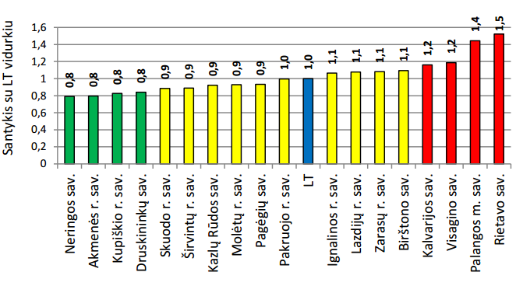
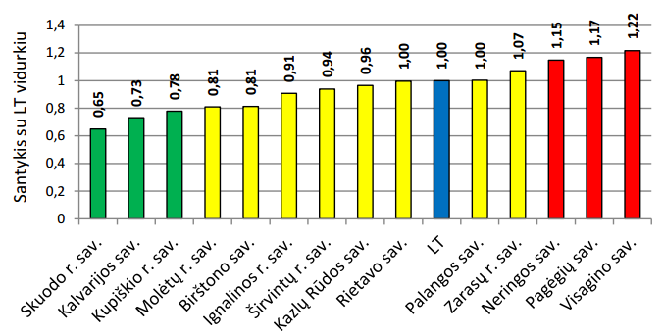

2016 metai 2017 metai

7 pav. Susižalojimai dėl nukritimų (W00–W19) 65+ m. amžiaus grupėje 10 000 gyv.
Šaltinis: Privalomojo sveikatos draudimo fondo informacinė sistema

2.2. LSP uždavinys. Kurti palankias sąlygas saugiai leisti laisvalaikį
Laisvalaikis – laikas, kurio neskiriame privalomiems darbams atlikti. Laisvalaikis, tai nėra darbas, verslas, namų ruoša, mokymasis, valgymas, miegojimas. Laisvalaikiu mažinamas organizmo nuovargis nuo fizinio ir emocinio krūvio, kas turi teigiamos įtakos psichologinei būklei, tačiau laisvalaikio metu yra rizika patirti traumas. Pastaruosius 10 metų Lietuva buvo tarp tų šalių, kuriose skendimų ir sužalojimų atvejų skaičius laisvalaikio metu yra ypač didelis. Valstybei ir savivaldybėms menkai kontroliuojant laisvalaikio leidimo vietas ir juose veikiančių įstaigų veiklą didėjo alkoholinių gėrimų vartojimas paplūdimiuose ir kitose laisvalaikio leidimo vietose. Yra įrodyta, kad laisvalaikio sukuriamų rizikų sveikatai sumažinimas gali sumažinti ir kitų sveikatos sutrikimų atvejus.
Lietuvoje 2017 m. atsitiktinai paskendo (W65–W74) 142 asmenys, iš jų 107 vyrai ir 35 moterys. Vyrai (8,2/100 000 gyv.) apie 4 kartus dažniau skendo nei moterys (2,3/100 000 gyv.). 2017 m. nepaskendo nė vienas 14 savivaldybių gyventojas: Šalčininkų r., Elektrėnų r., Klaipėdos r., Šiaulių r., Marijampolės, Telšių r., Palangos m., Neringos, Skuodo r., Akmenės r., Kalvarijos, Kazlų Rūdos, Pagėgių ir Rietavo. Tarp likusių savivaldybių gyventojų mirtingumas dėl atsitiktinių paskendimų buvo netolygus ir svyravo nuo 1,8/100 000 gyv. Kauno m. sav. iki 25,5/100 000 gyv. Alytaus r. sav. 19 proc. visų mirčių nuo paskendimų nustatyta Vilniaus (27 mirtys) ir Kauno (27 mirtys) apskričių gyventojams. 12 proc. – Panevėžio, Alytaus, Utenos apskričių (17 mirčių) gyventojams. Mažiausiai nuskendo Marijampolės ir Telšių apskrityje gyvenantys asmenys – 3,5 proc. visų atsitiktinai paskendusių. Prienų r. ir Alytaus r. savivaldybėse mirtingumas nuo atsitiktinių paskendimų Lietuvos vidurkį viršijo daugiau kaip 5 kartus. Molėtų r. mirtingumas dėl atsitiktinio paskendimo rodiklis Lietuvos rodiklį viršijo daugiau nei du kartus (Molėtų r. - 11/100 000 gyv., Lietuvos – 5/100 000 gyv.), nors dėl atsitiktinių paskendimų Molėtų r. mirė 2 asmenys. Šis rodiklis patenka tarp 36 savivaldybių kurių situacija yra patenkinama (žr. 8 pav.).
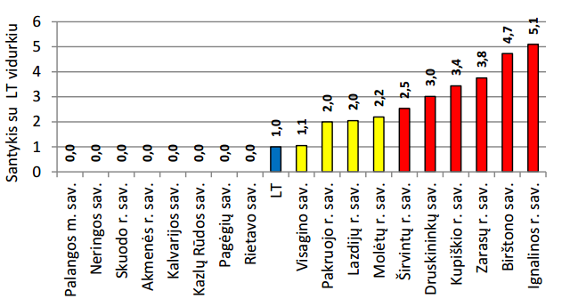
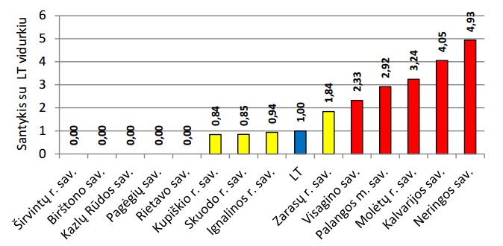
Atkreiptinas dėmesys, kad šis rodiklis rodo, kokios savivaldybės gyventojai nuskendo, tačiau nerodo įvykio vietos. Giliau analizuojant problemą ir vykdant prevencines priemones, į šį aspektą būtina atkreipti dėmesį, taip pat vertėtų paanalizuoti išgelbėtų gyventojų skaičių.

2016 metai 2017 metai
8 pav. Mirtingumas dėl atsitiktinių paskendimų (W65–W74) 100 000 gyv.

Šaltinis: Higienos instituto Mirties atvejų ir jų priežasčių valstybės registras
2017 m. Lietuvoje iš 100 000 gyventojų, mirė nukritę (nugriuvę) 15 asmenų. Iš viso užregistruoti 424 mirties atvejai dėl nukritimų. Daugiau dėl nukritimų mirė vyrų nei moterų (227 vyrai, 197 moterys). Kalbant apie vietą, daugiausiai mirčių dėl nukritimų įvyko namuose – 236 mirtys (55,7 proc.). Veiklos atžvilgiu, daugiausiai įvyko mirčių darbo ir gyvybinės veiklos metu – 399 mirties atvejai (94 proc.). Savivaldybėse mirtingumo dėl nukritimų rodiklis pasiskirstęs netolygiai ir svyravo nuo 5,6 Panevėžio m. sav. iki 33,8/100 000 gyv. Trakų r. sav., Alytaus m., Alytaus r., Radviliškio r., Kelmės r., Trakų r. savivaldybių gyventojų mirtingumas dėl nukritimų Lietuvos vidurkį viršijo apie 2 kartus. 2017 m. dėl nukritimų nemirė nė vienas Pagėgių ir Neringos savivaldybių gyventojas.
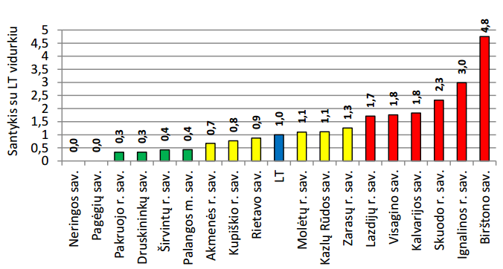
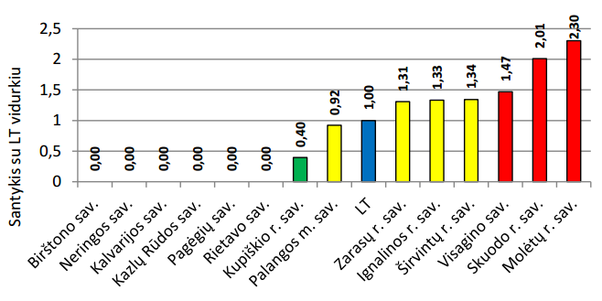
2017 m. Molėtų r. mirtingumo dėl nukritimų rodiklis buvo mažesnis nei ankstesniais metais ir buvo panašus į Lietuvos rodiklį (Molėtų r. – 16,5/100 000 gyv., Lietuvoje – 15,0/100 000gyv.), santykis – 1,1/100 000 gyv. ir patenka tarp 36 savivaldybių, kurių situacija patenkinama (žr. 9 pav.). 2016 m. šis rodiklis Molėtų r. buvo 32,2/100 000 gyv.

2016 metai 2017 metai

9 pav. Mirtingumas dėl nukritimo (W00–W19) 100 000 gyv.
Šaltinis: Higienos instituto Mirties atvejų ir jų priežasčių valstybės registras

2.3. LSP uždavinys. Mažinti avaringumą ir traumų kelių eismo įvykiuose skaičių
Nors Lietuvoje jau ne vienerius metus viena iš pagrindinių prioritetinių sričių, į kurią kreipiamas didelis dėmesys, yra avaringumo keliuose mažinimas, 2017 m. Lietuvoje dėl transporto įvykių (V00–V99) žuvo 250 gyventojų. Visų šių mirčių buvo galima išvengti.
Daugiausiai mirčių transporto įvykiuose patyrė Vilniaus m. (30 mirčių) bei Kauno m. (17 mirtys) savivaldybių gyventojai. Apie 2 kartus Lietuvos vidurkį viršijo Šalčininkų r., Švenčionių r., Panevėžio r. savivaldybių gyventojų rodikliai. Prienų r., Trakų r., Alytaus r. savivaldybių gyventojų rodikliai Lietuvos vidurkį viršijo 3–3,4 karto. 2017 m. transporto įvykiuose nežuvo nė vienas Elektrėnų, Birštono, Neringos, Pagėgių, Ignalinos r. savivaldybių gyventojas.
Tačiau Molėtų r. 2017 m. žuvo 2 asmenys (2016 m. – 6 asmenų). Dėl mažo gyventojų skaičiaus Molėtų r. šis rodiklis yra „jautrus“ ir patenka tarp 36 savivaldybių, kuriose situacija yra patenkinama. Molėtų r. rodiklis – 11/100 000 gyv., Lietuvos – 8,8/100 000 gyv. (žr. 10 pav.).
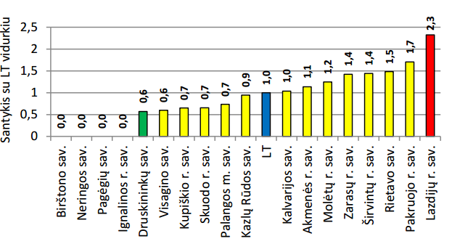
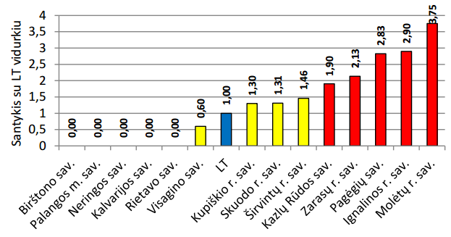
Galime pasidžiaugti, kad pėsčiųjų mirtingumo Molėtų r. nebuvo nei vieno atvejo.

2016 metai 2017 metai

10 pav. Mirtingumas dėl transporto įvykių (V00–V99) 100 000 gyv.
Šaltinis: Higienos instituto Mirties atvejų ir jų priežasčių valstybės registras

3 tikslas. Formuoti sveiką gyvenseną ir jos kultūrą
3.1. LSP uždavinys. Sumažinti alkoholinių gėrimų, tabako vartojimą, neteisėtą narkotinių ir psichotropinių medžiagų vartojimą ir prieinamumą
Galima pasidžiaugti, kad 2017 m. mirtingumo dėl priežasčių, susijusių su narkotikų vartojimu Molėtų r. nebuvo nei vieno atvejo. Alkoholio vartojimas sukelia sunkias socialines pasekmes bei sveikatos sutrikimus, kurie gali baigtis ir mirtimi. Tai skrandžio, kepenų bei kasos ligos, atsitiktiniai ir tyčiniai apsinuodijimai, vaisiaus ir naujagimio patologijos, psichikos ir elgesio sutrikimai, epilepsiniai sindromai, polineuropatijos, miopatijos ir kt. Standartizuotas mirtingumo rodiklis dėl priežasčių, susijusių su alkoholio vartojimu, buvo didesnis Rytinėje Lietuvos dalyje. Iš viso pastaraisiais metais Lietuvoje dėl alkoholio vartojimo mirė 581 asmuo, t. y. 89 asmenimis mažiau nei 2016 m. (mirtingumo rodiklis – 20,5/100 000 gyv.).
Mirtingumo dėl priežasčių susijusių su alkoholio vartojimu rodiklis 2017 m. Molėtų r. (49,6/100 000 gyv.) viršijo daugiau nei 2 kartus Lietuvos rodiklį (20,5/100 000 gyv.) (2016 m. Molėtų r. – 32,2/100 000 gyv.). Nors dėl šių priežasčių mirė 9 asmenys. Šis rodiklis patenka tarp 12 savivaldybių, kuriose situacija yra prasčiausia (žr. 11 pav.).

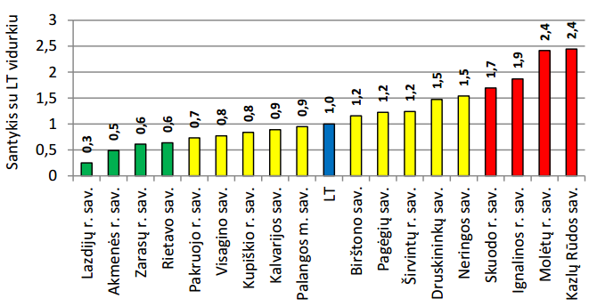
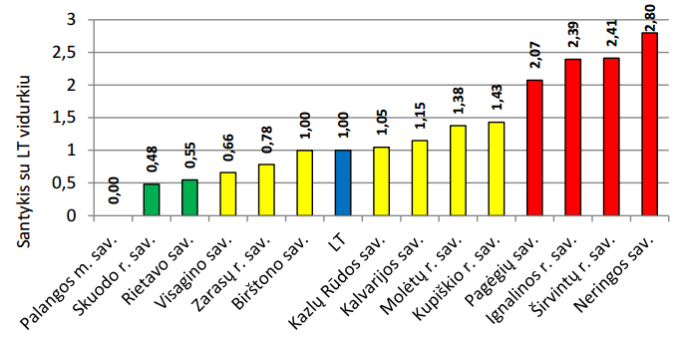

2016 metai 2017 metai

11 pav. Mirtingumas dėl priežasčių, susijusių su alkoholio vartojimu (E24.4, F10,
G31.2, G40.5, G62.1, G72.1, I42.6, K29.2, K70, K85.2, K86.0, P04.3, X45, X65, Y15) 100 000 gyv.
Šaltinis: Higienos instituto Mirties atvejų ir jų priežasčių valstybės registras

Vertinant alkoholinių gaminių prieinamumą, svarbu atsižvelgti į tai, kiek vienai licencijai tenka gyventojų. Iš viso 2017 m. išduotų ir galiojančių liepos 1 d. licencijų verstis mažmenine prekyba alkoholiniais gaminiais buvo 17 178. Šių licencijų buvo 2 046 daugiau nei skirtųjų verstis mažmenine prekyba tabako gaminiais. Vidutiniškai Lietuvoje 2017 m. vienai licencijai teko 164,7 gyventojų. Maža rodiklio reikšmė parodo, kad licencijų yra išduota daug, todėl vienai jų tenka mažai gyventojų (didesnis prieinamumas). Mažiausiai gyventojų, tenkančių vienai licencijai, t. y. didžiausias alkoholio prieinamumas buvo Prienų r. (109,4 gyv./licencijai) savivaldybėje. 2017 m. daugiausiai gyventojų, tenkančių 1 licencijai (mažiausias prieinamumas), buvo Elektrėnų, Jonavos r., Jurbarko r. ir Klaipėdos r. savivaldybėse.
2017 m. išduotų ir galiojančių nuo liepos 1 d. licencijų, verstis mažmenine prekyba alkoholiniais gaminiais Molėtų r. buvo išduota 139 (130,4 gyv./1-ai licencijai) (2016 m. – 187 (99,7 gyv./1-ai licencijai)) licencijų. Iš žemiau pateiktos diagramos (žr. 12 pav.) matyti, kad Molėtų r. rodiklio reikšmė, patenka tarp 36 savivaldybių, kuriose situacija yra patenkinama, bet geresnė nei 2016 m..

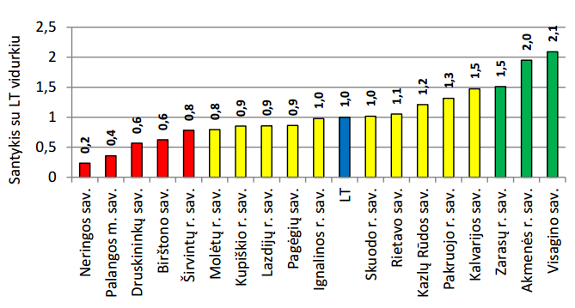
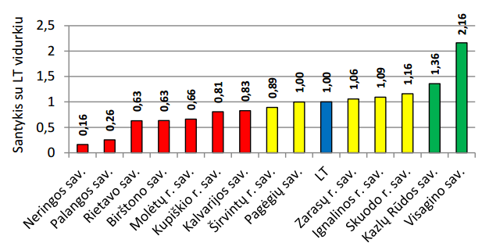

2016 metai 2017 metai

12 pav. Gyventojų skaičius, tenkantis vienai licencijai verstis mažmenine prekyba alkoholiniais gėrimais
Šaltinis: Narkotikų, tabako ir alkoholio kontrolės departamentas

4 tikslas. Užtikrinti kokybišką ir efektyvią sveikatos priežiūrą, orientuotą į gyventojų poreikius
4.1. LSP uždavinys. Užtikrinti sveikatos sistemos tvarumą ir kokybę, plėtojant sveikatos technologijas, kurių efektyvumas pagrįstas mokslo įrodymais
Išvengiama hospitalizacija – tai hospitalizacija, kurios galima išvengti imantis prevencinių priemonių ir (ar) laiku teikiant reikiamą ambulatorinę sveikatos priežiūrą. Išvengiamų hospitalizacijų rodiklis skaičiuojamas netiesiogiai vertinant ambulatorinių sveikatos priežiūros paslaugų prieinamumą bei kokybę. Vertinant šį rodiklį, vertėtų atsižvelgti į gyventojų sveikatos būklės (pvz. sergamumo) rodiklius savivaldybėse. Mokslininkai teigia, kad dalies hospitalizacijų galima būtų išvengti, jei būtų užtikrinta ambulatorinės sveikatos priežiūros veiklos kokybė bei jos prieinamumas. Išvengus stacionarinio gydymo, kuris yra vienas brangiausių, būtų sutaupoma nemažai lėšų.
Iš viso 2017 m. Lietuvoje buvo 93 743 (33,1/1000 gyv.) išvengiamos hospitalizacijos atvejų. Didžiausios rodiklio reikšmės buvo Pietų ir Šiaurės rytų Lietuvoje. Molėtų r. išvengiamų hospitalizacijų rodiklis siekė 36,7/1 000 gyv. (2016 m. – 41,4/1 000 gyv.), o šalies vidurkis buvo 33,1/1 000 gyv. Pagal šį rodiklį Molėtų r. patenka tarp 36 savivaldybių, kuriose situacija yra patenkinama lyginant su šalies vidurkiu, santykis su Lietuvos vidurkiu yra 1,1/1 000 gyv. (žr. 14 pav.).

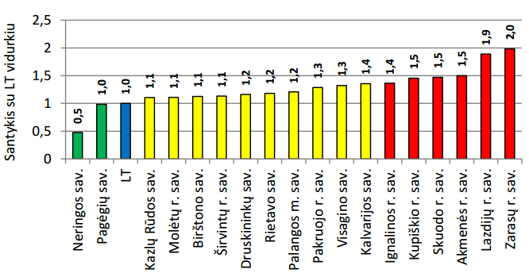
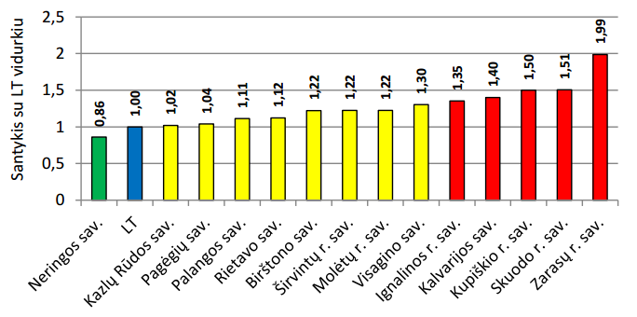

2016 metai 2017 metai

14 pav. Išvengiamų hospitalizacijų skaičius 1 000 gyv.
Šaltinis: Higienos instituto Sveikatos informacijos centras

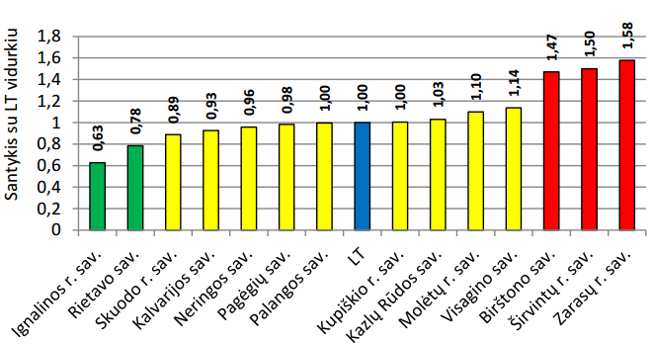
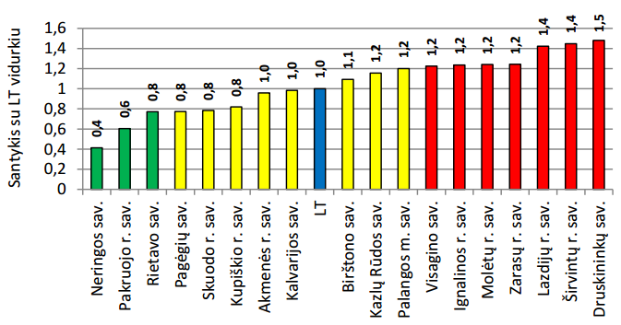
Išvengiamų hospitalizacijų dėl diabeto ir jo komplikacijų Lietuvoje 2017 m. buvo 14 976 (6,5/1000 gyv.), daugiausia – Pietinėje ir Šiaurės rytinėje Lietuvos dalyse. Didžiausias išvengiamų hospitalizacijų dėl diabeto ir jo komplikacijų rodiklis buvo Pasvalio r. sav. (9,5/1000 gyv.), mažiausias – Šilalės r. sav.(4,2/1000 gyv.). Molėtų r. hospitalizacijų dėl diabeto ir jo komplikacijų rodiklis siekė 8/1 000 gyv. (2016 m. – 7,2/1 000 gyv.), o šalies vidurkis buvo 6,5/1 000 gyv. Pagal šį rodiklį Molėtų r. patenka tarp 12 savivaldybių, kuriose situacija yra prasčiausia lyginant su šalies vidurkiu, santykis su Lietuvos vidurkiu yra 1,2/1 000 gyv. (žr. 15 pav.).

2016 metai 2017 metai

15 pav. Išvengiamų hospitalizacijų dėl diabeto ir jo komplikacijų skaičius 1 000 gyv.
Šaltinis: Higienos instituto Sveikatos informacijos centras

4.2. LSP uždavinys. Plėtoti sveikatos infrastruktūrą ir gerinti sveikatos priežiūros paslaugų kokybę, saugą, prieinamumą ir į pacientą orientuotą sveikatos priežiūrą
Siekiant mažinti sveikatos priežiūros paslaugų kokybės ir prieinamumo skirtumus šalyje, sudaryti galimybes gauti paslaugas arčiau gyvenamosios vietos, reikia gerinti pirminės sveikatos priežiūros įstaigų infrastruktūrą, stiprinti specializuotą ambulatorinę pagalbą, reabilitaciją ir skubią pagalbą. LSP numatoma pradėti centralizuotai teikti sveikatos priežiūros paslaugas, kurioms teikti reikia sudėtingos technologinės įrangos ir siauros specializacijos aukštos kvalifikacijos specialistų. Kita vertus, numatoma decentralizuotai teikti sveikatos priežiūros paslaugas, kurioms teikti nereikia sudėtingos technologinės įrangos, ir tokias paslaugas teikti sveikatos priežiūros įstaigose arčiau paciento gyvenamosios vietos. Taip pat numatoma plėtoti slaugos paslaugas savivaldybių asmens sveikatos priežiūros įstaigose, integruoti slaugos ir socialinės globos paslaugas pagal pacientų poreikius.
Vertinant sveikatos priežiūros paslaugų prieinamumą ir jų efektyvumą, labai svarbus rodiklis yra slaugytojų, tenkančių vienam gydytojui, skaičius. Vidutiniškai Lietuvoje 2017 m. 1-am gydytojui teko 2 slaugytojai. Į šio rodiklio skaičiavimą buvo įtraukiami tik praktikuojantys slaugytojai (įskaitant ir akušerius) bei praktikuojantys gydytojai, nedirbantys administracinio ir mokslo darbo. Didžiausios rodiklių reikšmės 2017 m. buvo Šiaurės Lietuvos savivaldybėse. Rokiškio r., Joniškio r., Šilalės r. savivaldybių rodikliai buvo apie 2 kartus didesnis nei Lietuvos vidurkis. Tačiau reikia turėti omenyje, kad nagrinėjamą rodiklį iškraipo keletas veiksnių. Kai kurios gydymo įstaigos yra sujungtos (administraciniu, tačiau ne vietos atžvilgiu), todėl jų duomenys apie personalą priskiriami prie kitos savivaldybės duomenų. Taip pat yra gydymo įstaigų, kurios aptarnauja ne tik tos savivaldybės, kurioje teikia paslaugas, gyventojus (pavyzdžiui, Vilniaus universiteto ligoninė Santaros klinikos).
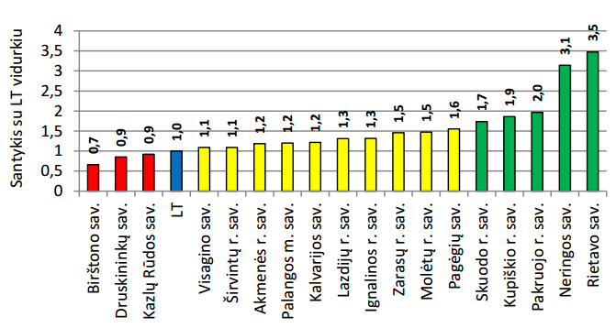
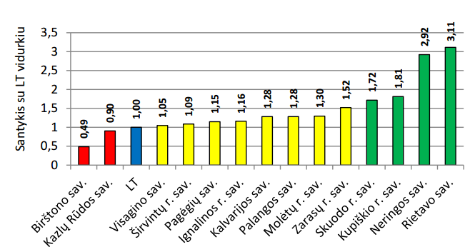
2017 m. Molėtų r. slaugytojų, tenkančių vienam gydytojui, rodiklis siekė 3/1 gydytojui (2016 m. – 2,7/1 gydytojui), o šalies vidurkis atitinkamu laikotarpiu buvo 2,0/1 gydytojui. Pagal šį rodiklį Molėtų r. patenka tarp 36 savivaldybių, kuriose situacija yra patenkinama lyginant su šalies vidurkiu ir santykis su Lietuvos vidurkiu yra 1,5 (žr. 16 pav.).

2016 metai 2017 metai
16 pav. Slaugytojų, tenkančių vienam gydytojui, skaičius
Šaltinis: Higienos instituto Sveikatos informacijos centras
Kitas rodiklis, apibūdinantis personalo prieinamumą ir jo pasiskirstymą visoje šalyje, – šeimos gydytojų skaičius. Iš viso 2017 m. Lietuvoje Sveikatos apsaugos ministerijos ir savivaldybių įstaigose, privačiose įstaigose ir kitose žinybinėse įstaigose dirbo 2170 šeimos gydytojų (7,7/10 000 gyv.). Į šio rodiklio skaičiavimus buvo įtraukti tik praktikuojantys šeimos gydytojai, t. y. asmenys, turintys universitetinį medicininį išsilavinimą (gydytojo diplomą) ir teikiantys asmens sveikatos priežiūros paslaugas pacientams. Mažiausiu šeimos gydytoju skaičiumi išsiskyrė Šiaurinė Lietuvos dalis.
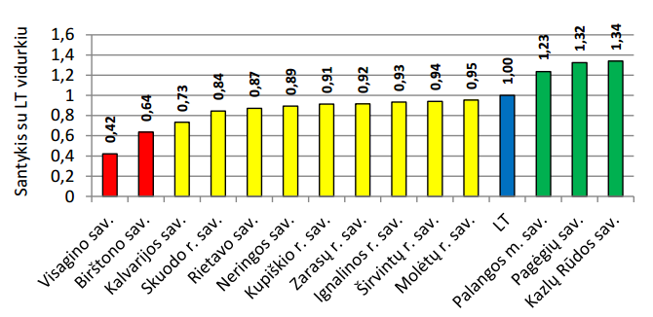
Molėtų r. 2017 m. dirbančiųjų šeimos gydytojų rodiklis siekė 7,2/10 000 gyv. (2016 m. – 7,0/10 000 gyv.), o šalies vidurkis atitinkamu laikotarpiu buvo 7,7/10 000 gyv. Pagal šį rodiklį Molėtų r. patenka tarp 36 savivaldybių, kuriose situacija yra patenkinama lyginant su šalies vidurkiu ir santykis su Lietuvos vidurkiu yra 0,9 (žr. 17 pav.).
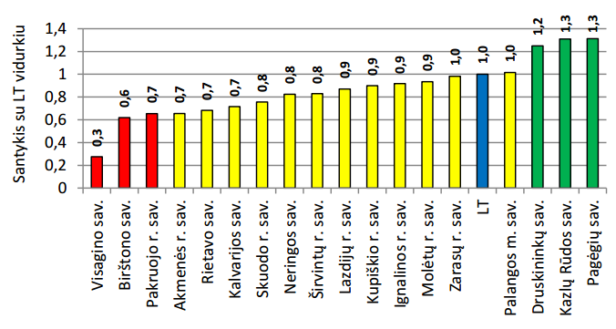

2016 metai 2017 metai
17 pav. Šeimos gydytojų skaičius 10 000 gyv.
Šaltinis: Higienos instituto Sveikatos informacijos centras

Tuberkuliozė – tai visuomenei pavojinga infekcinė liga. Ypač nerimą kelia atsparių vaistams tuberkuliozės mikobakterijų štamų gausėjimas. 2017 m. užregistruota 110 naujų daugeliui vaistų (izoniazidui ir rifampicinui ir visoms su šia vaistų kombinacija susijusioms kitoms vaistų kombinacijoms) atsparios tuberkuliozės atvejų (3,9/100 000 gyv.). 20-yje savivaldybių neužregistruotas nei vienas naujas DVA-TBC atvejis. Šis rodiklis žemėlapyje pasiskirstęs netolygiai. Savivaldybių gyventojų, tarp kurių daugeliui vaistų atspari tuberkuliozė buvo paplitusi labiausiai (Kėdainių r., Elektrėnų sav.), rodiklis buvo 3–4 kartus didesnis už Lietuvos vidurkį. Molėtų r. (11/100 000 gyv.) šis rodiklis viršijo beveik 3 kartus Lietuvos rodiklį (3,9/100 000 gyv.) ir patenka tarp 12 savivaldybių, kuriose situacija yra prasčiausia (žr. 18 pav.).

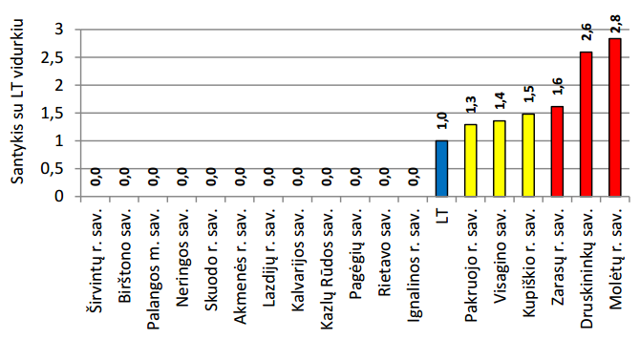

18 pav. Sergamumas (nauji atvejai) daugeliui vaistų atsparia tuberkulioze (A15–A19) 100 000 gyv. 2017 m.
Šaltinis: Higienos instituto Sveikatos informacijos centras

4.3. LSP uždavinys. Pagerinti motinos ir vaiko sveikatą
Vienas iš svarbiausių valstybės uždavinių yra sustiprinti motinos ir vaiko sveikatą. Kūdikių mirtingumo rodiklis dažnai naudojamas kaip šalies gyventojų bendros sveikatos indikatorius. Jeigu šis rodiklis neviršija 10 mirčių 1000 gyvų gimusiųjų, laikoma, kad kūdikių mirtingumas yra labai mažas. 2017 m. Lietuvoje mirė 85 kūdikiai (3,0/1000 gyvų gimusių* kūdikių). Nė vienas kūdikis nemirė net 25-iose Lietuvos savivaldybių. Kretingos r., Šilutės r. kūdikių mirtingumo rodikliai buvo daugiau nei 3 kartus didesni už Lietuvos vidurkį, tačiau rekomenduojame atkreipti dėmesį į absoliučius skaičius (Kretingos r. ir Šilutės r. savivaldybėse mirė po 4 vaikus). Molėtų r. šis rodiklis viršija Lietuvos rodiklį 2,7 karto, nors užfiksuotas tik 1 kūdikio mirties atvejis. Taip yra dėl mažo Molėtų r. gyventojų skaičiaus ir todėl rodiklis yra labai „jautrus“.
*Gyvas gimęs (naujagimis) – kūdikis, kuris iš karto po gimimo parodo pirmuosius gyvybės ženklus (savarankišką kvėpavimą ar širdies plakimą). Gyvo gimusiojo gimimas registruojamas suteikiant jam asmens kodą, įrašant gimimo įrašą ir išduodant gimimo liudijimą.
Tyrimais įrodyta, kad gera vaiko sveikata lemia gerą asmens sveikatą vėlesniais gyvenimo tarpsniais. Bloga jauno amžiaus žmonių sveikata, kurią lemia motinos bei kitų šeimos narių sveikata, verčia naudoti daugiau sveikatos sistemos resursų, todėl jos pagerinimas yra pirmaeilis sveikatos sistemos efektyvumo užtikrinimo klausimas. Viena veiksmingiausių užkrečiamųjų ligų prevencijos priemonių yra vakcinacija.
2017 m. 93,7 proc. visų 1 metų amžiaus vaikų buvo pasiskiepiję DTP (difterijos, stabligės, kokliušo), poliomielito ir B tipo 3 dozių vakcina. Žemėlapyje matyti, kad skiepijimo apimtys pasiskirstė netolygiai. Mažiausiai vaikų šia vakcina buvo paskiepyta Panevėžio m. sav. (87 proc.), daugiausiai – Anykščių r. savivaldybėje gyvenantys 1 m. vaikai – 99,3 proc.
Molėtų r. 2017 m. 1 metų amžiaus vaikų skiepijimų apimtys nuo difterijos, stabligės, kokliušo, poliomielito ir B tipo Haemophilus influenzae infekcijos siekė 92,9 proc. (2016 m. – 88,2 proc.), o šalies vidurkis buvo 93,7 proc. Pagal šį rodiklį Molėtų r. patenka tarp 36 savivaldybių, kuriose situacija yra patenkinama lyginant su šalies vidurkiu, santykis su Lietuvos vidurkiu yra 1,0 (žr. 19 pav.).

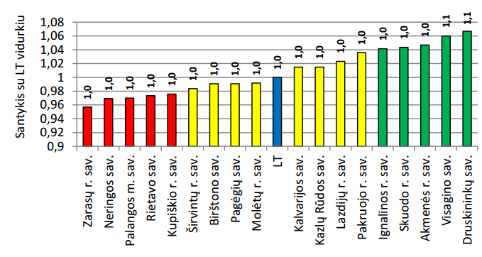
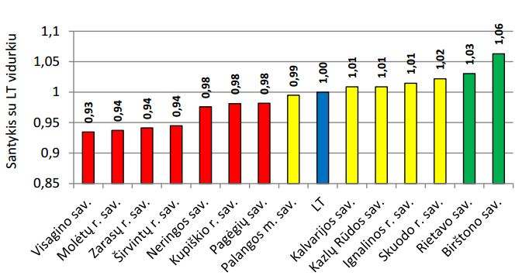

2016 metai 2017 metai
19 pav. 1 metų amžiaus vaikų DTP (difterijos, stabligės, kokliušo vakcina), poliomielito ir B tipo Haemophilus influenzae infekcijos skiepijimo apimtys (3 dozės), proc.
Šaltinis: Užkrečiamųjų ligų ir AIDS centras

4.4. LSP uždavinys. Stiprinti lėtinių neinfekcinių ligų prevenciją ir kontrolę
Lėtinės neinfekcinės ligos XXI amžiuje tapo visuotine sveikatos problema, keliančia vis didesnius iššūkius kiekvienai šaliai, nepriklausomai nuo jos socialinio ekonominio išsivystymo. Pagrindinės lėtinių neinfekcinių ligų priežastys susijusios su žmogaus elgesiu, taigi jų galima išvengti. Pagrindiniai rizikos veiksniai, turintys didžiausią įtaką sergamumui ir mirtingumui pasauliniu mastu, yra šie: didelis kraujospūdis, rūkymas, padidėjęs gliukozės kiekis kraujyje, fizinio aktyvumo stoka, antsvoris ir nutukimas, padidėjęs cholesterolio kiekis kraujyje, nesaugus lytinis elgesys, piktnaudžiavimas alkoholiu. Kovojant su šiais rizikos veiksniais efektyviausios yra visuomenės sveikatos strategijos, kuriomis siekiama pakeisti socialines normas skatinant sveiką gyvenseną, sveiką elgesį ir mažinant rizikos veiksnių paplitimą bei jų poveikį.
Ir sergamumas, ir mirtingumas nuo kraujotakos sistemos ligų Lietuvoje yra jau daug metų aktuali problema. 2017 m. dėl kraujotakos sistemos ligų mirė 22 511 gyventojų (mirtingumo rodiklis – 805,4/100 000 gyv., t.y. 9,5 mirtimis 100 000 gyv. mažiau, nei 2016 m.).
Didžiausias standartizuotas mirtingumas nuo kraujotakos sistemos ligų, kaip ir 2016 m., išlieka tarp Šalčininkų r. sav. (1 063,6/100 000 gyv.) gyventojų, mažiausias – Vilniaus m. sav. gyventojų (626,7/100 000 gyv.).
2017 m. Molėtų r. mirtingumo nuo kraujotakos sistemos ligų rodiklis siekė 1152,7/100 000 gyv. (2016 m. – 1085,5/100 000 gyv.), o šalies vidurkis buvo 795,9/100 000 gyv. Pagal šį rodiklį Molėtų r. patenka tarp 12 savivaldybių, kuriose situacija yra prasčiausia lyginant su šalies vidurkiu, santykis su Lietuvos vidurkiu yra 1,4/100 000 gyv. (žr. 20 pav.).
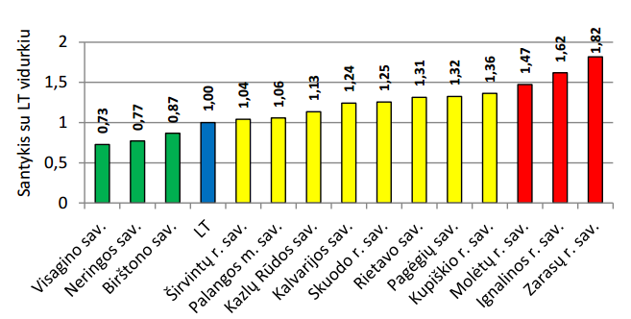
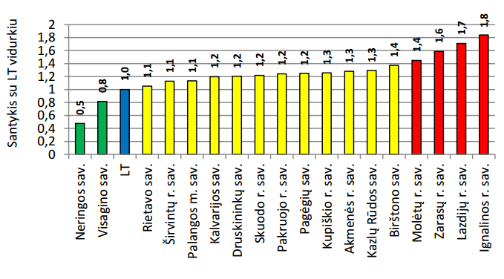

2016 metai 2017 metai
20 pav. Mirtingumo nuo kraujotakos sistemos ligų (I00–I99) rodiklis 100 000 gyv.
Šaltinis: Higienos instituto Mirties atvejų ir jų priežasčių valstybės registras

Nuo cerebrovaskulinių ligų, kurioms priklauso smegenų infarktas, intracerebrinis kraujavimas, smegenų arterijų užsikimšimas ir kt. ligos, 2017 m. mirė 5 368 žmonės (mirtingumo rodiklis – 189,8/100 000 gyv.). Didesnis mirtingumo rodiklis dėl šių priežasčių buvo Rytinėje Lietuvos dalyje. Didžiausias mirtingumo rodiklis, kaip ir 2016 m., išliko Utenos r. savivaldybėje, kur rodiklis buvo 3 kartus didesnis nei Lietuvos vidurkis. Molėtų rajone nuo kraujotakos sistemos ligų mirė 78 asmenys (430,2/100 000 gyv.), rodiklių santykis – 2,3/100 000 gyv. (žr. 21 pav.). Šis rodiklis patenka tarp 12 savivaldybių, kurių situacija yra prasčiausia.

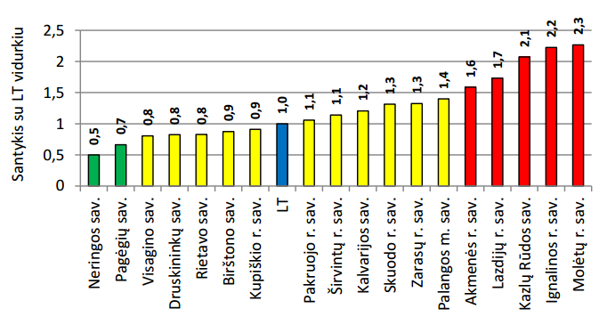
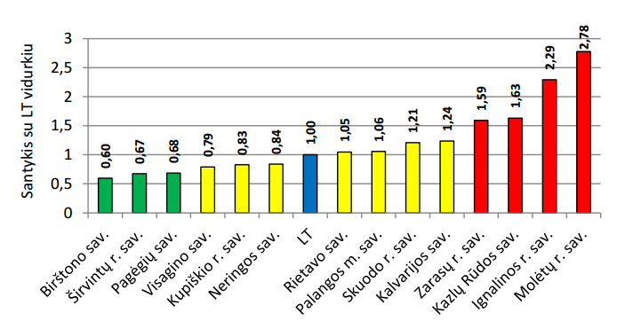

2016 metai 2017 metai
21 pav. Mirtingumo nuo cerebrovaskulinių ligų rodiklis (I60-I69) 100 000 gyv.
Šaltinis: Higienos instituto Mirties atvejų ir jų priežasčių valstybės registras
Gyventojai apie padidėjusią grėsmę savo sveikatai gali sužinoti dalyvaudami Asmenų, priskirtų širdies ir kraujagyslių ligų didelės rizikos grupei, atrankos ir prevencijos priemonių programoje, skirtoje vyrų nuo 40 iki 55 metų ir moterų nuo 50 iki 65 metų širdies ir kraujagyslių ligų prevencijos programoje. Nemokamai pasitikrinti, ar egzistuoja realus pavojus susirgti širdies ir kraujagyslių ligomis, gali visi numatytos amžiaus grupės asmenys. Programos tikslas – sumažinti sergamumą ūminiais kardiovaskuliniais sindromais (nestabilia krūtinės angina ar miokardo infarktu, praeinančiu smegenų išemijos priepuoliu ar smegenų infarktu, periferinių arterijų tromboze), nustatyti naujus latentinių aterosklerozės būklių (miego arterijų stenozės, periferinių arterijų ligos, nebyliosios miokardo išemijos) ir cukrinio diabeto atvejus, siekiant sumažinti pacientų neįgalumą ir mirtingumą dėl širdies ir kraujagyslių ligų.
Iš viso 2017 m. tokios paslaugos buvo suteiktos 268 590 asmenų. Tai sudarė 40,8 proc. tikslinės populiacijos. Daugiausiai šių paslaugų buvo suteikta Šiaurės vakarinėje Lietuvos dalyje. Didžiausia rodiklio reikšmė nustatyta tarp Kelmės r. (57,6 proc.), o mažiausia – Švenčionių r. savivaldybių gyventojų (21,7 proc.). Molėtų r. reikšmė – 37 proc. ir patenka tarp 36 savivaldybių, kuriose situacija yra patenkinama lyginant su šalies vidurkiu (žr. 22 pav.).

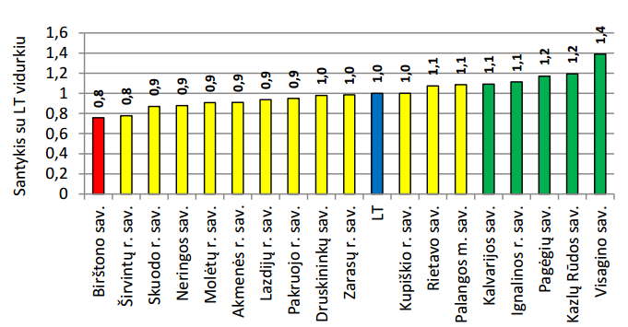
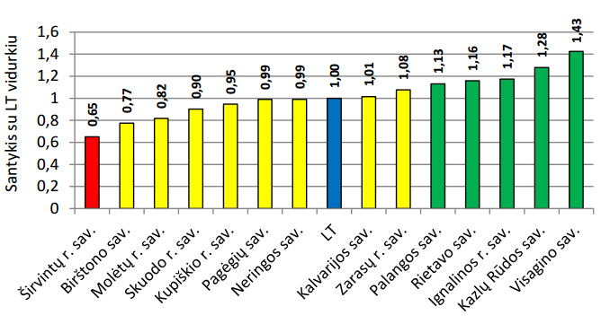

2016 metai 2017 metai
22 pav. Tikslinės populiacijos dalis (proc.), dalyvavusi asmenų, priskirtinų širdies ir kraujagyslių ligų didelės rizikos grupei, atrankos ir prevencijos priemonių finansavimo programoje
Šaltinis: Higienos instituto Sveikatos informacijos centras, Privalomojo sveikatos draudimo informacinė sistema

IŠVADOS
- Molėtų r. rodiklių reikšmės lyginant su Lietuvos vidurkio rodikliais pasiskirsto taip: 12,07 proc. rodiklių patenka į geresnę kvintilių grupę (žalioji zona), 56,90 proc. - patenka į Lietuvos vidurkių atitinkančią kvintilių grupę, bet vertinama kaip patenkinama (geltonoji zona) ir 31,03 proc. patenka į prasčiausių savivaldybių kvintilių grupę (raudonoji zona) iš kurios prasčiausi rodikliai yra: mirtingumas/standartizuotas mirtingumas nuo cerebrovaskulinių ligų, sergamumas (nauji atvejai) daugeliui vaistų atsparia tuberkulioze (A15–A19) ir kūdikių (vaikų iki 1 m. amžiaus) mirtingumas 1 000 gyvų gimusių kūdikių.
- Sprendžiant kiekvieną problemą būtina atlikti detalią analizę. Tik tiksliai bei objektyviai identifikavus priežastis galima rekomenduoti priemones problemoms spręsti bei gerinti situaciją.

__________________________

REKOMENDACIJOS
Siekiant mažinti Molėtų r. gyventojų skurdą ir socialinę atskirtį būtina:
- didinti galimybes dalyvauti darbo rinkoje;
- tobulinti asmens, visuomenės ir rinkos poreikius atitinkančią švietimo, pagalbos ir paslaugų sistemą socialiai pažeidžiamų visuomenės grupių prevencijai;
- stiprinti vaikų skurdo ir socialinės atskirties prevenciją, sudarant visiems vaikams galimybes visapusiškai vystyti savo gebėjimus;
- plėtoti paslaugų sistemą, įtraukiant nevyriausybinį sektorių, organizuojantį savo veiklą įnovatyvumo ir savanorystės pagrindu, siekiant efektyviai spręsti socialinius iššūkius;
- teikti kompleksinę pagalbą socialinės rizikos šeimoms, ypač jose augantiems vaikams;
- didinti gyventojų informuotumą apie psichologinių pagalbos tarnybų veiklą bei didinti informacijos sklaidą apie psichologinės pagalbos gavimą, organizuoti užsiėmimus, kuriuose būtų mokoma streso įveikimo ir valdymo būdų, supažindinama su pagrindiniais emocinės ir psichologinės paramos principais.
Siekiant sumažinti alkoholinių gėrimų, tabako vartojimą, neteisėtą narkotinių ir psichotropinių medžiagų vartojimą ir prieinamumą būtina:
- informuoti visuomenę, ypač jaunimą, apie psichoaktyviųjų medžiagų daromą žalą sveikatai ir aplinkai, norintiems atsisakyti žalingų įpročių nukreipti pas specialistus;
- vykdant psichoaktyviųjų medžiagų vartojimo prevenciją organizuoti šviečiamąją veiklą (akcijos, seminarai, konferencijos, paskaitos, informacijos sklaida), taip pat svarbu užtikrinti vaikų ir jaunimo užimtumą, aktyvų laisvalaikio praleidimą, skatinti tėvus daugiau laiko praleisti kartu su vaikais;
- užtikrinti, kad būtų laikomasi egzistuojančių psichoaktyviųjų medžiagų įsigijimo/laikymo ribojančių įstatymų;
- organizuojant renginius riboti/neleisti prekiauti alkoholiniais gėrimais;
- mažinti išduodamų licencijų skaičių, verstis mažmenine prekyba tabako gaminiais ir alkoholiniais gėrimais.
Siekiant mažinti sveikatos priežiūros paslaugų kokybės ir prieinamumo skirtumus būtina:
- sudaryti galimybes gauti paslaugas arčiau gyvenamosios vietos, reikia gerinti pirminės sveikatos priežiūros įstaigų infrastruktūrą, stiprinti specializuotą ambulatorinę pagalbą, reabilitaciją ir skubią pagalbą;
- taikyti priemones, kuriomis siekiama kuo ankščiau nustatyti ir sustabdyti ligą ir neigiamas pasekmes (visuomenės informuotumas, ankstyvoji diagnostika ir gydymas);
- didinti rizikos grupių asmenų motyvaciją tirtis ir gydytis nuo tuberkuliozės. Informuoti rizikos grupių asmenis bei jų šeimos narius apie tuberkuliozės profilaktiką, apsisaugojimo priemones;
- būtina skatinti visuomenę dalyvauti tuberkuliozės patikrinimo programose, informuoti apie tuberkuliozės užsikrėtimo atvejus ir apsisaugojimo galimybes. Siekiant išvengti tuberkuliozės plitimo visuomenės tarpe būtinas visų sektorių, ypač socialinio, bendradarbiavimas ir tiesioginis dalyvavimas sprendžiant šią problemą.
Siekiant mažinti Molėtų r. gyventojų mirtingumą nuo kraujotakos sistemos ligų būtina:
- skatinti gyventojus aktyviau dalyvauti širdies ir kraujagyslių ligų rizikos grupės asmenų sveikatos stiprinimo programoje;
- didinti gyventojų informuotumą apie širdies ir kraujagyslių ligų didelės rizikos asmenų atrankos ir prevencinių priemonių programą;
- informuoti apie kraujotakos sistemos ligas, jų rizikos veiksnius bei profilaktikos priemones: reguliariai tikrintis kraujo spaudimą, cholesterolio kiekį kraujyje, palaikyti normalų kūno masės indeksą;
- organizuoti sveikatinimo renginius (seminarai, konferencijos, akcijos, mankštos, šiaurietiškojo ėjimo užsiėmimai ir kt.), skatinti rinktis sveikatai palankius maisto produktus (pažymėtus raktos skylutės simboliu, vaisius, daržoves ir t.t.), atsisakyti žalingų įpročių, mokyti valdyti stresą.

Siekiant užtikrinti kokybiškas ir prieinamas visuomenės sveikatos priežiūros paslaugas Molėtų r. gyventojams būtinas glaudus tarpsektorinis, tarpinstitucinis bendradarbiavimas, informacijos sklaida (spaudoje, internetinėse svetainėse, Facebook paskyroje ir kt.), įvairios sveikatinimo veiklos (akcijos, paskaitos, užsiėmimai), specialistų dalyvavimas kvalifikacijos tobulinimo renginiuose, atsakingas pačių gyventojų požiūris į sveikatą. Skatinti gyventojus aktyviai įsitraukti į sveikatą stiprinančios, palaikančios aplinkos kūrimą bendruomenėse.
__________________________

